ASIGNATURA | Música | NIVEL | 8° Básicos
UNIDAD | Escuchando, experimentando y construyendo. | OA Nº | 7
OBJETIVO DE LA GUIA. | Integrar a sus conocimientos los inicios de la música. | INDICADORES DE EVALUACION. | Identifican el papel de la música en otros tiempos y lugares.

INSTRUCCIONES PARA EL DESARROLLO DE LA GUIA. | Observa ,Lee y responde.

GUIA Nº 11 | FECHA: 24 de agosto de 2020 | NOMBRE DE LA GUIA | Los inicios de la música.

Guía de Música N° 11.- (Primera parte).-

Nombre alumno: ______________________________________Curso______

Música en el hombre primitivo y en el hombre actual.-
Los ruidos que hacía el hombre con las manos, los golpes contra el suelo, y contra el mismo, son los primeros sonidos que escucha y constituyen el antecedente de los primeros instrumentos musicales.
La primera música hecha por el hombre fue probablemente la percusión con pies y manos siguiendo un ritmo, sin embargo el primer instrumento musical fue una flauta fabricada a partir de huesos de animales.
En los "pregones" utilizaban la caracola y la flauta. ... los materiales que utilizaron al principio fueron de origen natural, como huesos, caracolas, piedras, palos, calabazas, cuernos, pieles de animales, tripas, etc.
Los cantos cultos antiguos eran más bien lamentaciones sobre textos poéticos. En la prehistoria aparece la música en los rituales de caza o de guerra y en las fiestas donde, alrededor del fuego, se danzaba hasta el agotamiento. La música está basada principalmente en ritmos y movimientos que imitan a los animales.
Cuatro mil años antes de Cristo, los Sumerios ya utilizaban en Mesopotamia la lira, el arpa, determinados tipos de laúd primitivo, trompetas rectas y un buen número de instrumentos de percusión (tambores y timbales, entre otros), todos ellos profusamente adornados, en ocasiones con metales preciosos.
Para los griegos, la música era esencial y muy poderosa, pues sostenían que era un medio para calmar y educar. Incluso, ayudaba al desarrollo intelectual del ser humano. Esto llega hasta nuestros días, ya que existen técnicas de relajación que utilizan la música para liberar estrés y preocupaciones.

Desarrollo del trabajo:

1.- ¿Cuál fue el primer instrumento musical según la historia y de que material fue fabricado ?

2.- ¿Cuáles fueron los primeros sonidos que generó el hombre y son antecedentes de los primeros instrumentos musicales ?

3.- ¿Qué materiales de origen natural se utilizó para los primeros instrumentos?

4.- La música en la pre historia estaba basada principalmente en: (Marca con una X)

a).- Ritmos y movimientos que imitaban a los animales
b).- Ritmos y movimientos inventados por el hombre
c).- Rondas que nacían espontáneamente
d).- El sonido de los pájaros

5.- Nombra algunos instrumentos musicales que utilizaban Los Sumerios 4.000 años A.C.

6.-¿Por-qué los griegos sostenían que la música era esencial y muy poderosa?

1.-

Guía N° 11 Octavos (Primera parte)

Guía de Música N° 11.- (Segunda parte).-

Esta parte de guía no se debe desarrollar hasta la clase correspondiente al día viernes 28 de agosto.

La Música con objetos cotidianos. -

Para entender el desarrollo de la segunda parte de la guía N° 11, observaremos dos videos explicativos de la actividad a realizar y ser presentada.

Ingresa a Youtube y escribe: Música con objetos cotidianos y observa el video con atención.
Luego para observar el otro video escribe: Videominuto-Música con objetos.

Imagen video 1 Imagen video 2

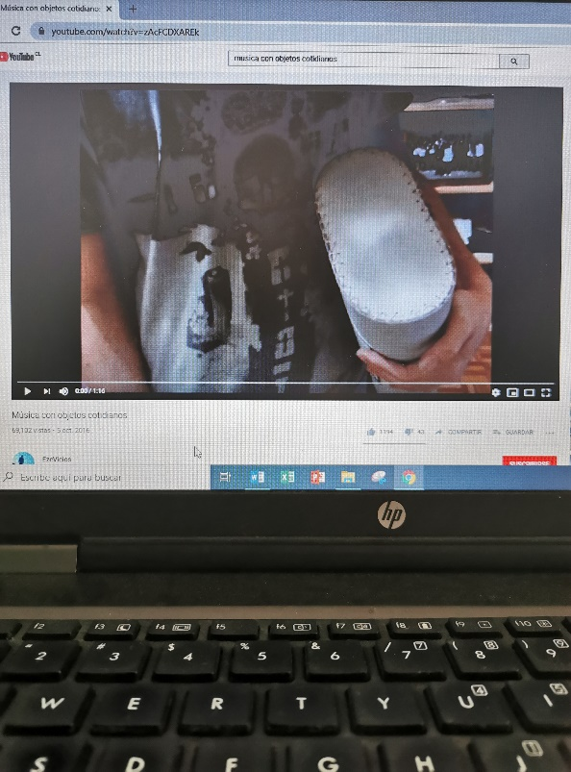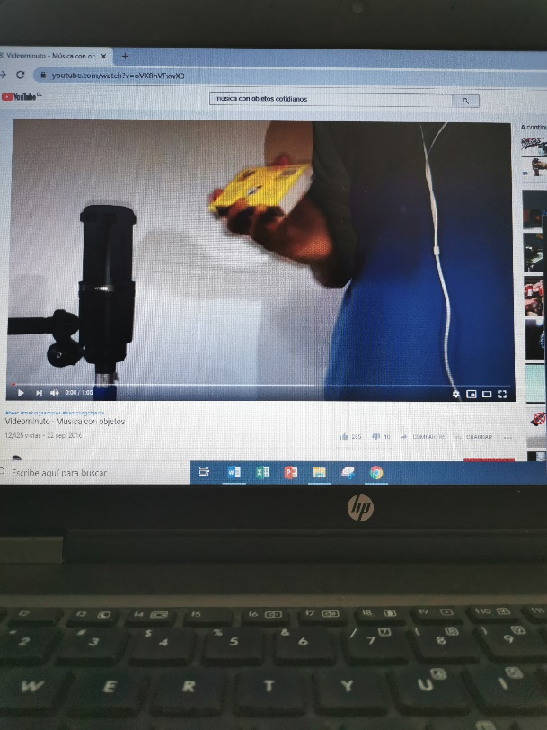

Atención: El profesor te explicará en la clase la actividad que debes realizar como tarea personal en casa con ejemplos sencillos de cómo, hacer música con diversos objetos.

GUÍA N° 11 (SEGUNDA PARTE)

